Anexos I
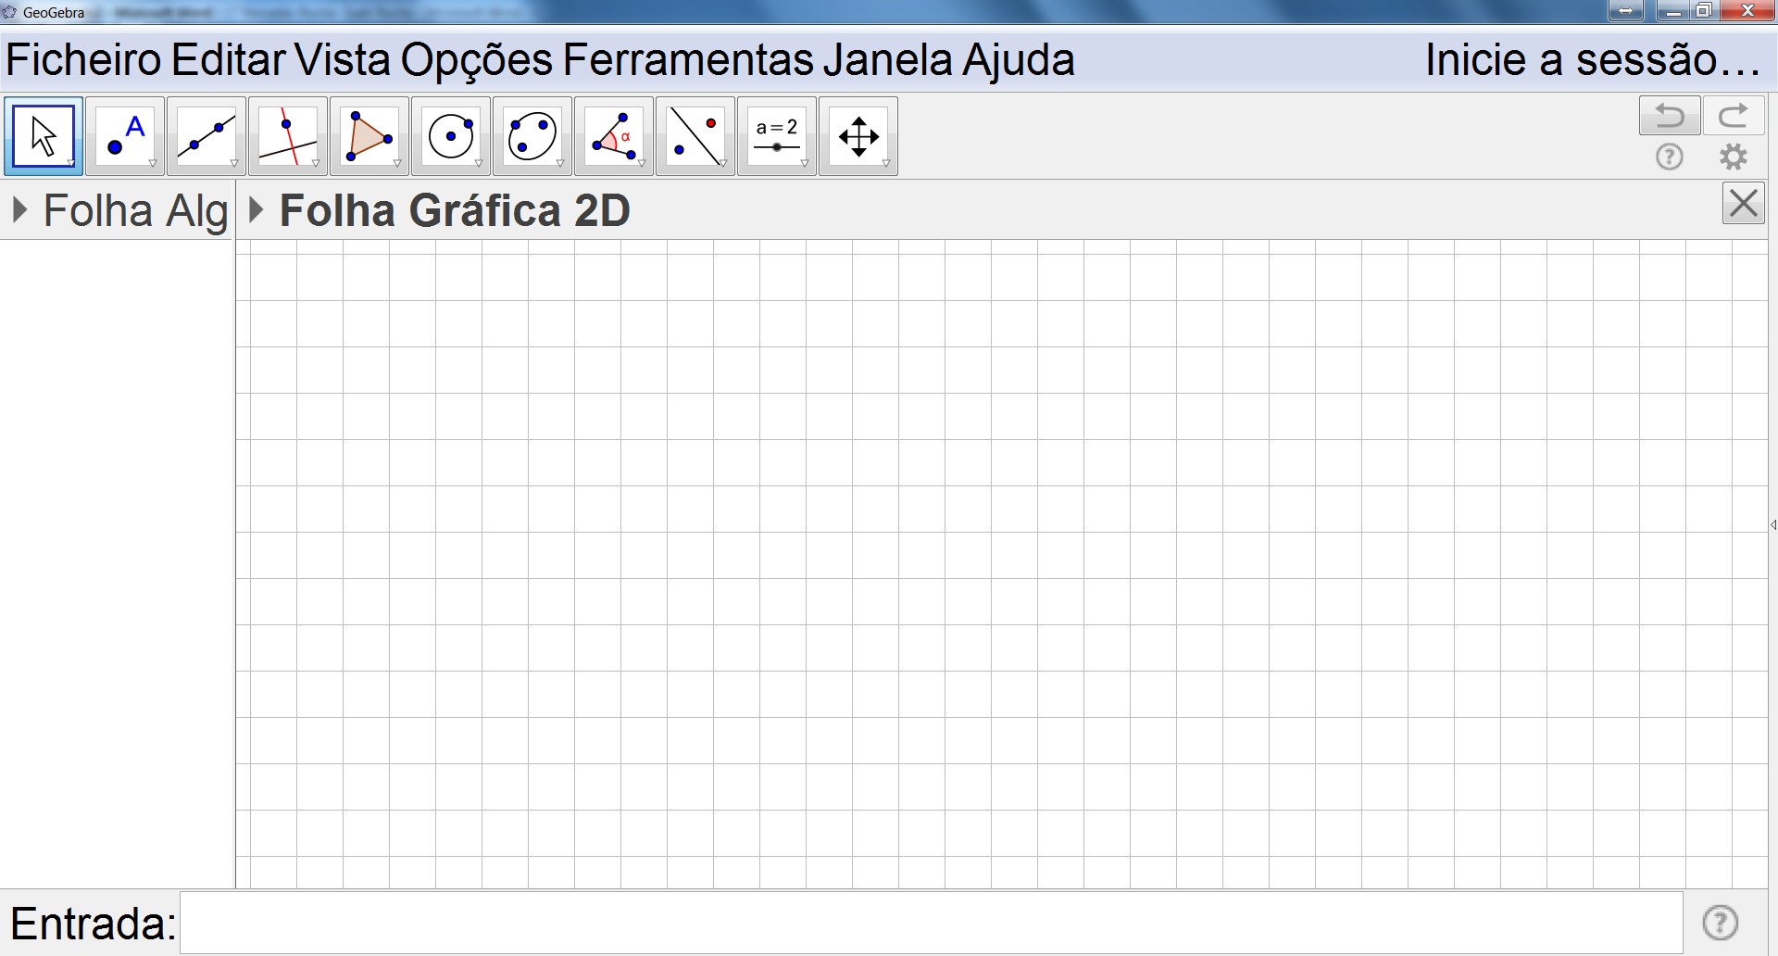
Mover
Pontos
Retas/segmentos
Posição retas
Polígonos
Circuferências
Cónicas
Medidas
Isometrias
Inserção
Manipulação folha gráfica

Ficha de Trabalho Nº 1
Explorando o GeoGebra 1
- Clica com o botão direito do rato na zona gráfica, seleciona a vista “quadriculado” 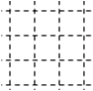 e com a ferramenta “Novo Ponto” 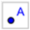 marca 3 pontos não colineares.
- Utilizando a ferramenta “segmento definido por dois pontos” 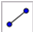 une esses pontos entre si de forma a obteres uma figura.

- Como designas essa figura? ________________________________________________________________
- Utilizando a ferramenta “polígono” 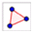, constrói outro polígono com o mesmo número de lados.
- Usa a ferramenta “Selecionar\Mover”  para mover os polígonos obtidos. O que verificas? Regista as tuas conclusões a que chegaste.
________________________________________________________________________________________________________________________________________________________________________________________________

- Com a ferramenta “polígono regular” 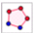, constrói um quadrado.
- Utilizando a ferramenta “segmento definido por dois pontos” , constrói as suas diagonais.
- Com a ferramenta “intersectar duas linhas” 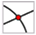 determina o ponto de intersecção dessas diagonais.
- Usa a ferramenta “Ângulo” 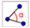para medir a amplitude dos ângulos:
- do quadrado;
- definidos pelas duas diagonais.
- Utilizando as ferramentas de medição 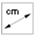 e 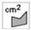, indica as seguintes medidas:
- Medida de comprimento do Lado = ______________
- Medida de comprimento de Perímetro = _____________
- Medida de comprimento de Área = ____________
- Medida de comprimento das diagonais = ____________
- Altera a medida do comprimento do lado com a ferramenta “Mover” e regista as alterações que observaste nas restantes medidas. ________________________________________________________________ ________________________________________________________________________________________________________________________________________________________________________________________________

- Completa, usando as palavras “as diagonais”, “os ângulos”, “os lados”:
“Um quadrado possui _____________ e _____________ iguais”.
“Num quadrado ______________ são perpendiculares e de igual comprimento”.

Anexos II
Ficha de Trabalho Nº 2
Explorando o GeoGebra 2 — sólidos com duas bases (Prisma Reto)
- Com a ferramenta 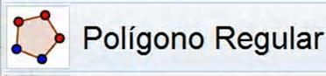 desenha um quadrado.
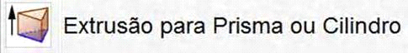
- No menu Vista escolhe folha gráfica 3D.
- Clica na folha gráfica 3D e escolha a ferramenta
3.1. Clica no quadrado e digita a altura.
3.2. Como designas este sólido? _________________________________
- Utilizando a ferramenta 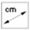 indica:
4.1. o valor da aresta da base____________;
4.2. o perímetro da base _______________.
- Confirma o perímetro da base com cálculos.
- Utilizando a ferramenta 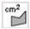 indica o valor da área da base ______________.
- Confirma a área da base com cálculos.
- Calcula:
8.1. A área lateral ______________.
8.2. A área Total ______________.
- Utilizando a ferramenta 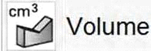 indica o valor do volume do prisma ____________.
Confirma com cálculos.

Anexos III
Ficha de Trabalho Nº 2
Explorando o GeoGebra 3 — sólidos com uma base (Pirâmide Reta)
- Com a ferramenta desenhe um Pentágono.
- Com a ferramenta indica o seu perímetro ______________.
- Confirma com cálculos.

- Com a ferramenta (circunferência três pontos) controi a circunferência circunscrita ao polígono.
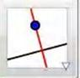
- Com a ferramenta (Ponto Médio ou Centro) 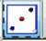 determina o centro do pentágono.
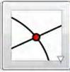
- Utiliza a ferramenta para para determinar a reta que passaa por este ponto, perpendicular a um dos lados do pentágono.
- Usa a ferramenta para para determinar o ponto de interseção entre o lado e a reta referidos na alínea anterior.
- Usa a 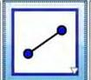 para unir o centro do polígono e o ponto encontrado em 7.
- Que nome dás a este segmento? _______________________________________
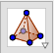
- No menu Vista escolhe folha gráfica 3D.
10.1. Clica na folha gráfica 3D e escolhe a ferramenta (Extrusão para Pirâmide ou Cone)
10.2. Clica no pentágono e digita a altura.
10.3. Como designas este sólido? _____________________________________
- Utilizando a ferramenta indica:
11.1. o valor da aresta da base____________,
11.2. o perímetro da base ____________,
11.3. confirma o perímetro da base com cálculos.
- Utilizando a ferramenta indica:
12.1. o valor da área da base _____________.
12.2. confirma a área da base com cálculos.

- Calcula e confirma os resultados com cálculos:
13.1. a área lateral _________________.
13.2. a área Total _________________
- Utilizando a ferramenta indica
14.1. o valor do volume deste sólido ______________.
14.2. Confirma com cálculos

